M E M O R I U D E P R E Z E N T A R E
- c a t r e A g e n t i a p e n t r u P r o t e c t i a M e d i u l u i C o n s t a n t a -
- f a z a d e p r o i e c t a r e : D . T . A . C . -

Capitolul I – DENUMIREA PROIECTULUI

Amenajare parcare

Capitolul II – TITULAR

Beneficiar | S.C. IO STAR DEVELOPMENT SUN S.R.L.
Amplasament (adresa) | Constanta,zona Sat Vacanta , Zona Luna Park
Suprafata terenului(acte/masuratori) | 1622mp
Obiectiv (functiune) | Amenajare parcare
Regim de inaltime propus | NU ESTE CAZUL
Certificat de Urbanism | 245/8.08.2017
Proiectant general | ATELIER DOTART S.R.L. -Arh. Mimler Ovidiu
Numar proiect (contract) | 22/2017
Faza de proiectare | D.T.A.C.

Capitolul III – DESCRIEREA PROIECTULUI

III.01. Oportunitatea investiţiei

Scopul si importanta obiectului de investitii
Utilitatea publică şi/sau modul de  încadrare în planurile de Urbanism şi amenajare a teritoriului | Investitia propusa va respecta toate conditionarile de ordin urbanistic stabilite de regulamentele, legile, etc in vigoare pentru zona respectiva.

III.02. Descrierea proiectului

Incadrarea in localitate (Mun. Constanata ) si in zona
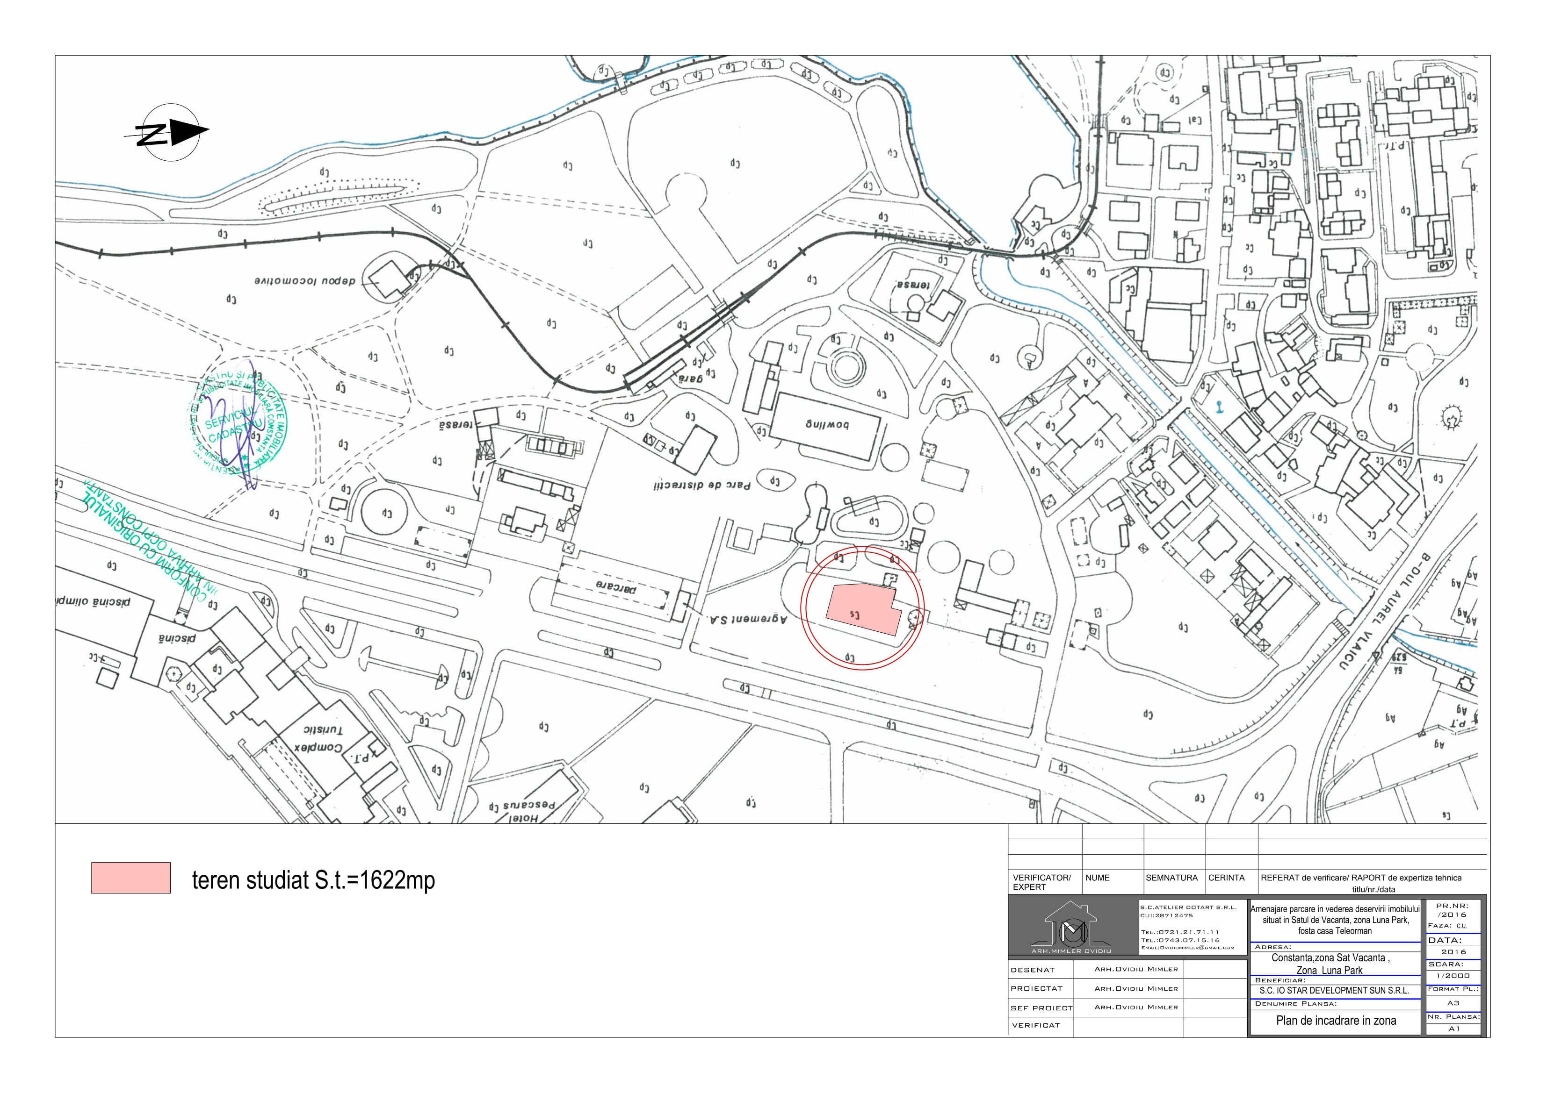
Categoria de folosinta | zona cu functiunea de parcare
Suprafata terenului | 1622mp
Forma | RECTANGULARA
Dimensiuni generale
Vecinatati | N | vecin PARCARE
 | S | vecin C.L.CONSTANTA
 | V | vecin C.L.CONSTANTA SI PARCARE
 | E | vecin C.L.CONSTANTA SI BUFET HEXAGONAL
Cai de acces public | auto-din strada aleea de acces cu legatura in b-dul Mamaia iar cel pietonal de pe trotoarele aferente
Particularitati topografice | TERENUL ESTE RELATIV PLAN
Constructii existente in  interiorul parcelei | NU

Conditii de amplasare si realizare a constructiilor conform planurilor urbanistice in vigoare pentru orasul Navodari si Certificatul de Urbanism 245/8.08.2017 eliberat de primaria Orasului Constanta
Retrageri minime admise fata de limitele parcelei | Nord | 0.00
 | Sud | 0.00
 | Vest | 0.00
 | Est | 0.00
Descriere functionala:

P.O.T. maxim admis:35% | P.O.T. propus:0%
C.U.T. maxim admis:1.75 | C.U.T. propus:0
Inaltime maxima admisa:P+4E | Inaltime propusa:NU ESTE CAZUL

Relatia cu constructiile invecinate (cu referire la expertiza tehnica in cazul alipirilor la calcan cu oconstructie existenta)
NU ESTE CAZUL

Retele edilitare care traverseaza terenul (restrictii, distante de protectie)
NU ESTE CAZUL

Modul de asigurare a utilitatilor
Alimentare cu apa | (din retelele publice existente in zona)
Canalizare | (din retelele publice existente in zona)
Alimentare cu gaze | (din retelele publice existente in zona)
Alimentare cu energie electrica | (din retelele publice existente in zona)
Telefonie | (din retelele publice existente in zona)

Caracteristicile Constructiei Propuse

Functiune | parcare
Dimensiuni maxime  la nivelul terenului | Nu este cazul
Regim de inaltime | Numar niveluri
 | H maxim  cornisa  H maxim  constructie | H=0.00  H=0.00m
Asigurarea locurilor  de parcare | Din punct de vedere al parcajelor se vor asigura 77 de locuri de parcare si este amenajata in vederea asigurarii locurilor de parcare pentru imobilul P+5etaje ce urmeaza a fi autorizat in aceiasi zona la adresa Constanta,zona Sat Vacanta ,Casa Teleorman si pentru care a fost emis certificatul de urbanism nr.458/28.02.2017.Distanta intre cele doua amplasamente este de aproximativ 300m si ambele terenuri sunt ale aceluiasi beneficiar

Suprafata construita | SUPRAFATA CONSTRUITA TOTALA =0.00m
Suprafata verde  totala | Nu este cazul
Suprafata aleii,  terase si platforme  betonate | 1622mp
Suprafata  desfasurata  (aferent CUT) | 0.00mp

CATEGORIA DE IMPORTANTA (conform HGR nr 766/1997) | NORMALA
CLASA DE IMPORTANTA (conform Normativului P100/92) | "D"

Organizarea functional interioara
a se vedea Anexa 1 – Organizare functionala interioara / finisaje a Memoriului Tehnic de Arhitectura

Sistemul Constructiv (conform memoriului de structura)
Platforma betonata cu strat de uzura din covor asfaltic

Inchideri Exterioare si Compartimentari Interioare
Inchiderile exterioare | Nu este cazaul
Compartimentarile interioare | Nu este cazul

Finisaje Interioare
Nu este cazul

Tamplarii interioare | Nu este cazaul
Tamplarii exterioare | Nu este cazaul
 | Nu este cazaul

Finisaje Exterioare

Fatade | N | Nu este cazaul
 | S | Nu este cazaul
 | V | Nu este cazaul
 | E | Nu este cazaul
Terase | intrare imobil | Nu este cazaul
 | terase parter | NU E CAZUL
 | balcoane etaje | NU E CAZUL

Acoperisul si Invelitoarea

Tip terasa
Alcatuire | Nu este cazaul
Colectarea si scurgerea apelor pluviale
Nu este cazaul

Cosurile de fum

Centrala termica | Nu este cazaul
Aerisiri coloane instalatii | Nu este cazaul

Capitolul IV – SURSE DE POLUANTI SI PROTECTIA FACTORILOR
DE MEDIU

IV.01. Protectia calitatii apelor

Surse de poluanti pentru ape, concentratii si debite masice de poluanti rezultati pe fazele
tehnologice si de activitate
Din activitatile desfasurate in constructia propusa nu rezulta ape uzate menajere cu poluant.
Apele uzate menajere se vor canaliza separat prin coloane si colectoare pana la reteaua din incinta si apoi
evacuate in reteaua de canalizare existenta in zona.
Se apreciaza ca impactul asupra factorilor de mediu datorat apelor uzate rezultate nu are efecte negativedeoarece sunt ape meteorice .
Staţiile şi instalaţiile de epurare sau de preparare a apelor uzate, proiectate, elementele de dimensionare, randamentele de reţinere a poluanţilor
Nu este cazul
Concentraţiile şi debitele masice de poluanţi evacuaţi în mediu, locul de evacuare sau emisarul
Nu este cazul

IV.02. Protecţia aerului

Sursele de poluanţi pentru aer, debitele, concentraţiile şi debitele masice de poluanţi rezultaţi şi
caracteristicile acestora pe faze tehnologice sau de activitate
Nu este cazul
Instalaţiile pentru epurarea gazelor reziduale şi reţinerea pulberilor, pentru colectarea şi dispersia
gazelor reziduale în atmosferă, elementele de dimensionare, randamentele
Nu este cazul
Concentraţiile şi debitele masice de poluanţi evacuaţi în atmosferă
Nivelul emisiilor se situeaza sub nivelul normat prin cadrul legal existent.

IV.03. Protecţia împotriva zgomotului şi vibraţiilor

Sursele de zgomot şi de vibraţii
Activitatea specifica propusa nu constituie sursa generatoare de zgomot peste nivelul normal.
Amenajările şi dotările pentru protecţia împotriva zgomotului şi vibraţiilor
Nu este cazul
Nivelul de zgomot şi de vibraţii la limita incintei obiectivului şi la cel mai apropiat receptor protejat
Nu este cazul

IV.04. Protecţia împotriva radiaţiilor

Sursele de radiaţii
Nu exista surse generatoare de radiatii in cazul functiunii propuse.
Amenajările şi dotările pentru protecţia împotriva radiaţiilor
Nu este cazul
Nivelul de radiaţii la limita incintei obiectivului şi la cel mai apropiat receptor protejat
Nu este cazul

IV.05. Protecţia solului şi a subsolului

Sursele de poluanţi pentru sol şi subsol
Nu exista surse de poluanti pentru sol si subsol.
Lucrările şi dotările pentru protecţia solului şi a subsolului
Nu este cazul

IV.06. Protecţia ecosistemelor terestre şi acvatice

Descrierea aspectelor de mediu ce vor fi semnificativ afectate prin proiectul propus
Nu este cazul
Poluanţii şi activităţile ce pot afecta ecosistemele acvatice şi terestre
Nu este cazul
Lucrările, dotările şi măsurile pentru protecţia faunei şi florei terestre şi acvatice, a biodiversităţii,
monumentelor naturii şi ariilor protejate
Nu este cazul

IV.07. Protecţia aşezărilor umane şi a altor obiective de interes public

Distanţa faţă de aşezările umane şi obiectivele de interes public, respectiv investiţii, monumente istorice şi de arhitectură, diverse aşezăminte, zone de interes tradiţional etc
Nu este cazul.Nu exista efecte poluante asupra organismelor umane.
Din activitatea specifica propusa nu rezulta efecte acute sau cronice pentru zona.
Lucrările, dotările şi măsurile pentru protecţia aşezărilor umane şi a obiectivelor protejate şi/sau de
interes public
Nu este cazul

IV.08. Gospodărirea deşeurilor generate pe amplasament

Tipurile şi cantităţile de deşeuri de orice natură rezultate
Nu este cazaul
Modul de gospodărire a deşeurilor şi asigurarea condiţiilor de protecţie a mediului
Nu este cazaul

IV.09. Gospodărirea substanţelor toxice şi periculoase

Substanţele toxice şi periculoase produse, folosite, comercializate
Nu este cazaul
Modul de gospodărire a substanţelor toxice şi periculoase şi asigurarea condiţiilor de protecţie a factorilor de mediu şi a sănătăţii populaţiei
Nu este cazul

Capitolul V – PREVEDERI PENTRU MONITORIZAREA MEDIULUI

Dotările şi măsurile prevăzute pentru controlul emisiilor de poluanţi în mediu
Nu se inregistreaza emisii de poluanti in mediu.
Pe durata lucrarilor de executie, constructorul va lua masurile necesare pentru diminuarea factorilor de disconfort (praf, zgomot, etc.) si respectarea standardelor si legislatiei privind protectia mediului (STAS 12574/87, STAS 10009/88).
Se va amenaja terenul aferent incintei (alei, acces auto, spatii verzi, etc.)

Capitolul VI – JUSTIFICAREA INCADRARII PROIECTULUI, DUPA CAZ, IN PREVEDERILE
ALTOR ACTE NORMATIVE NATIONALE CARE TRANSPUN LEGISLATIA COMUNITARA
(IPPC, SEVESO, COV, LCP, DIRECTIVA-CADRU APA, DIRECTIVA-CADRU AER,
DIRECTIVA-CADRU A DESEURILOR, ETC

Nu este cazul

Capitolul VII – LUCRARI NECESARE ORGANIZARII DE SANTIER

Descrierea lucrărilor necesare organizării de şantier
Dimensiunea lucrărilor necesare organizării de şantier va fi stabilita la momentul inceperii lucrarilor, în funcţie de firma constructoare, de numărul de utilaje folosite , de numărul personalului implicat, etc
Singurul lucru care va fi prevazut din aceasta etapa este amenajarea unei rampe de spalare a rotilor autovehicolelor care ies de pe santier iar apele provenite vor fi scurse intr-un rezervor prevazut cu decantor amplasat provizoriu pana la finalul lucrarilor de construire
Descrierea impactului asupra mediului a lucrărilor organizării de şantier
Execuţia lucrărilor de organizare de şantier poate avea impact negativ prin :
- modificări în structura solului datorat traficului utilajelor .
- emisiilor de particule solide(praf) rezultate pe timpul lucrărilor de terasamente ,
- noxele chimice şi pulberile în suspensie de la vehiculele/utilajele ce realizează lucrările (traficul de şantier),
- transportul materialelor,
- generarea de deşeuri pe perioada de execuţie a proiectului
Surse de poluanţi şi instalaţii pentru reţinerea, evacuarea şi dispersia poluanţilor în mediu în timpul organizării de şantier
Utilajele si autovehiculele folosite la transportul materialelor, a personalului muncitor sunt surse temporare
de poluare fonica , praf, emisii si vibraţii.
Datorita faptului ca utilajele functioneaza intermitent emisiile realizate sunt momentane si
punctiforme.Deasemenea fuctionarea pe o perioada scurta de timp determina ca poluarea produsa de
aceste surse mobile sa fie nesemnificativa.
Deseuri ce pot aparea din Constructii si Demolari in cazul de fata (cf. HG 856/2002) :
7 01 beton, caramizi, tigle si materiale ceramice
17 01 01 beton
17 01 02 caramizi
17 01 03 tigle si materiale ceramice
17 02 lemn, sticla si materiale plastice
17 02 01 lemn
17 02 02 sticla
17 02 03 materiale plastice
17 04 metale (inclusiv aliajele lor)
17 04 11 cabluri
17 05 pamânt (inclusiv excavat din amplasamente contaminate), pietre si deseuri de la dragare

Dotări şi măsuri prevăzute pentru controlul emisiilor de poluanţi în mediu
Evitarea amplasării organizării de şantier în zone sensibile şi în rezervaţii naturale.
Alegerea amplasamentului astfel încât să se minimizeze distanţele parcurse de utilajele de construcţii.
Asigurarea utilităţilor necesare pentru desfăşurarea lucrărilor în bune condiţii (sursa de alimentare cu apă, facilităţi igienico
- sanitare, containere pentru depozitarea deşeurilor, punct sanitar).
Schimburile de ulei de la utilaje se vor efectua în staţii speciale pentru astfel de operaţii.
Revizii periodice ale utilajelor conform cărţii tehnice.
Colectare şi depozitare selectivă a deşeurilor.
Se va avea in vedere ca serviciile sanitare din cadrul organizarii de santier sa nu afecteze saa sa aduca
prejudicii cadrului natural limitrof sau vecinilor.
Constituie avantaj dacă firma constructoare are implementate sisteme de asigurare a calităţii sau mai bine
pe cel de management de mediu
Deseurile rezultate in urma santierului aferent construirii imobilului vor fi colectate in containere speciale si
transportate, respectiv gestionate conform legilor si normativelor in vigoare de o firma de salubriatate
specializata, contractata de beneficiar.

Capitolul VIII – LUCRARI DE REFACERE A AMPLASAMENTULUI LA FINALIZAREA
INVESTITIEI, IN CAZ DE ACCIDENTE SI/SAU LA INCETAREA ACTIVITATII

Lucrările propuse pentru refacerea amplasamentului la finalizarea investiţiei, în caz de accidente
şi/sau la încetarea activităţii
Nu se afecteaza mediul prin poluare.
Lucrarea nu afecteaza si isi propune sa mentina cadrul natural existent inconjurator.
La finalizarea lucrarilor de construire, lotul se va amenaja prin platarea solului ramas liber, amenajari
peisagere, etc
Aspecte referitoare la prevenirea şi modul de răspuns pentru cazuri de poluări accidentale
Nu este cazul
Aspecte referitoare la închiderea/dezafectarea/demolarea instalaţiei
Nu este cazul
Modalităţi de refacere a stării iniţiale/reabilitare în vederea utilizării ulterioare a terenului.
Nu este cazul

Intocmit: ARH.MIMLER OVIDIU

